Мнемотехника – уникальный помощник в тренировки памяти у дошкольников

«Ребенок мыслит образами»
К.Д.Ушинский

Речь – великий дар, данный человеку для общения друг с другом. На появление и становление речи матушка-природа отвела очень малый срок – ранний и дошкольный возраст. Именно в этот период создаются благоприятные условия для развития речи. Все это также напрямую касается и дошкольного образования. Формирование речи является одной из важнейших задач работы с дошкольниками.
Овладение речью меняют процессы восприятия, мышление, память у детей.
Из моей практики, делаю выводы, дети 80-х - плохо говорящие (но все- же говорящие!) и нынешнее поколение – молчуны, да, огромная разница. Одно дело исправлять, корректировать, тренировать речь, другое – начинать с нуля и упущенное время родителями, приносят много проблем педагогам. Современный мир, отнимает у нас и наших детей драгоценное время, тогда, когда вместо телефонов можно пообщаться, пусть даже еще совсем с маленьким ребенком. Многие ли родители общаются со своими детьми, как прошел их день, многие ли родители учат с детьми стихи просто так, многие ли родители просто разговаривают со своим ребенком обо всем на свете? Из этого вытекает в будущем - односложная речь, порой состоит из простых предложений, низкий уровень словарного запаса, вследствие бедности речи, употребление в своей речи нелитературных слов и выражений, страдает культура речи диалогическая и монологическая речь: многие дети неспособны грамотно и понятно сформулировать свою просьбу или построить развёрнутый ответ.
Проблема на лицо! Столкнувшись с этой глобальной задачей, я как педагог, начала искать выход из сложившейся ситуации. На родительских собраниях это самая актуальная тема, акцентирую постоянно, но родители занятой народ и воспитание и общение доверяют гаджитам, игрушкам, но не разговорной речи, правильному произношению слов, построению сложных предложений, что говорить о развитии памяти.
Подходит время праздников и тут начинаются поиски « кому дать стихотворение?», 85% детей к 3 годам не говорящие или невнятная речь, а дети, которые разговаривают - плохо запоминают или переставляют слова. Не у всех родителей есть возможность обратиться за помощью к логопеду.
Решила внедрить в свою педагогическую деятельность мнемотехнику.
Люди используют мнемотехнику для развития памяти с древних времен. Впервые о ней заговорили в Древнем Риме — упоминание содержится в трактате «De oratore» («Об ораторе») римского государственного деятеля и писателя Марка Туллия Цицерона. Около 450 года до н. э. греки ввели ее как часть образовательной системы. Они запоминали длинные строки стихов с помощью символов — ключевых слов для каждой части текста. Первые сохранившиеся работы по мнемотехнике дотируются примерно 86-82г до н.э. и принадлежат Цицерону и Квинтиллону.
Мнемотехника очень широко и успешно применяется в наше время. Особенно глубоко и насыщенно она внедрена в образовательную деятельность дошкольников.
На мой взгляд эффективно применение методики мнемотехники. Как показывает моя практика, многие дети лучше усваивают визуальную информацию, поэтому – это идеальный метод развития речи и тренировки памяти для дошкольников.

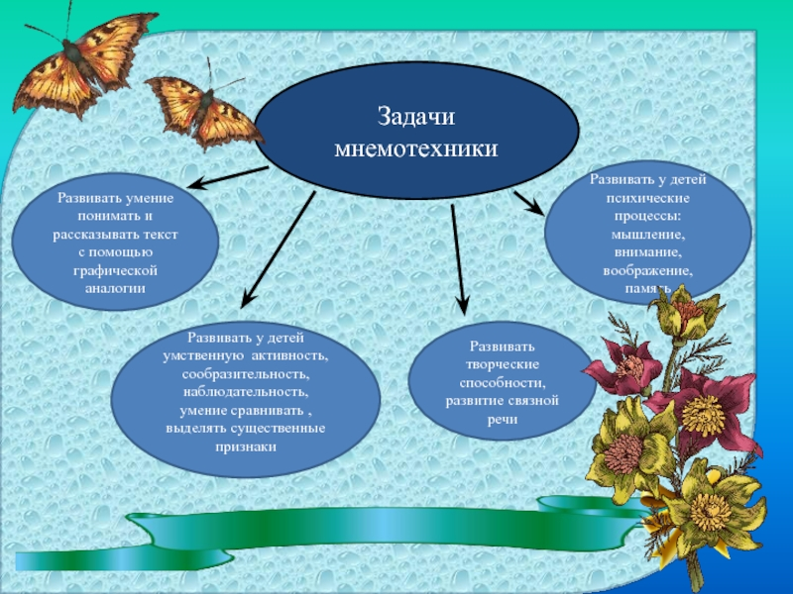
Мнемотехника, своими словами- различные приемы, при которых запоминание информации происходит гораздо проще и быстрее с помощью образования дополнительных ассоциаций.
Как говорил К.Д. Ушинский: « Ребенок мыслит образами»
Методика мнемотехники предполагает возможность выбора педагогом формы проведения занятия. Мнемотехнику можно вести либо в виде самостоятельного занятия, либо включать ее элементы в различные виды занятий и даже в различные виды деятельности детей.
Суть мнемотехники – Составление мнемосхем – это слово (мнемоквадрат) или словосочетания (мнемодорожка), мнемотаблицы (цепочка мнемодорожек) картинок, изображений. Получается пошаговая схема (т.е. каждое изображение является кодом для словосочетания или предложения). Цепочка картинок (кодов)заданного текста.
Таким образом, сокращен объем информации, что упрощает и ускоряет запоминание ребенком. Лучше если дети сами придумывают текстовую картинку и расставляют по очереди (конечно я направляю, поправляю, если есть необходимость), такой процесс развивает творческие познания. Количество картинок не должно быть чрезмерным, так как это усложняет для ребенка восприятие любой информации. Максимально допустимое количество изображений в дорожке не должно превышать 8-9 картинок. И, конечно же, все таблицы не должны дублировать одну и ту же тематику – все они должны быть разными и обязательно цветными (так картинка быстрее запоминается)
Своих детей с мнемотехникой я начала знакомить в 3-4 года. Брала небольшие стихотворения (четверостишия), обязательно разбирали стих, о чем говорится, разбивали текст на картинки, и я рисовала на доске цветными мелками. Через некоторое время, после того, как дети тщательно изучат словосочетание и изображение, которое его характеризует, можно заменить картинку на графические символы.
Детей охватывает интерес рисования, именно в это время происходит запоминание текста. Стих читают хором. Рисунки я не вытираю до следующего дня. Только на второй день дети по моим рисункам, по желанию, выходили и перед всей группой наизусть, подглядывая, на доску читали стих.
Чтобы занятия мнемотехникой были эффективными, необходимо, чтобы у детей уже был определенный словарный запас, т.е. занятия лучше начинать с детьми 4-5лет и конечно все занятия проводятся в форме игры. В этом возрасте дети переходят на качественно новый уровень своего развития, у них начинается активный процесс образного мышления. Быстрыми темпами развивается умение моделировать, планировать. Дети умеют отображать образец, готовую схему. Объем памяти возрастает. Начинает складываться произвольное запоминание. В процессе освоения речи, при прослушивании и воспроизведении литературных произведений активно развивается образная и словесная память.
В этом возрасте дети способны нарисовать картинку самостоятельно и по ней наизусть прочесть стихотворение. Подсказкой-картинкой пользуемся только в первый день.
Даю задание дома повторит стихотворение. На следующий день все дети по очереди рассказывают стих. Начинаем наизусть с наиболее сильных ребят, которые лучше, быстрее запоминают, даем возможность повторить другим. Рассказывают все, кто с небольшой помощью, а многие самостоятельно. Стих выбираю по сезону, к празднику и в родительском чате называем его «Стих недели» (одно стихотворение в неделю). В конце месяца мы знаем 3-4 стиха, устраиваем конкурс чтецов. Каждый выходит и перед всей группой рассказывает любое, понравившееся стихотворение месяца. У ребят появляется усиленный интерес к различным стишкам и получению новой информации об окружающем мире, расширяется лексикон, появляется готовность выступать перед слушателями.
К утренникам с детьми ( персонально) учим в группе, когда все стихи выучены, репетируем с интонацией, не спеша перед группой. Таким образом, многие дети запоминают не только свой стих. Мы имеем возможность, в случае не прихода ребенка на утренник заменить его другим чтецом (очень удобно!)
Наиболее трудный вид монологической речи - это описание. Успешность составления рассказа - описания зависит не только от уровня речевой подготовленности, но и от умения ребенка выделять наиболее существенные признаки объекта. В средней группе мы постепенно подводим детей к составлению небольших самостоятельных рассказов - описаний. Во время наблюдений и экспериментальной деятельности дети знакомятся с новыми свойствами и качествами объектов живой и неживой природы, учатся их анализировать тем, самым активизируя свой словарь за счет слов-признаков.
Обучение детей для меня – это увлекательное занятие, но и трудоемкое. Проведение занятий с использованием мнемотехники требует тщательной предварительной подготовки в отборе речевого материала, игр, в изготовлении наглядных пособий. Но чувство удовлетворения от результатов своего труда тоже дорого стоит.
Считаю, что чем раньше мы будем учить детей рассказывать или пересказывать, используя метод мнемотехники, тем лучше подготовим их к школе, так как связная речь является важным показателем умственных способностей ребёнка и готовности его к школьному обучению.

